泰丰社区党总支学习教育工作简报

第37期

泰丰社区党总支 2024年9月20日

泰丰社区党总支组织党员干部集中观看电影《零容忍》第三集

 为进一步加强党纪学习教育，提醒党员干部知敬畏、存戒惧、守底线，提高党员干部的政治素质和党纪意识。2024年9月20日，泰丰社区党总支组织党员干部观看党纪学习专题警示教育片《零容忍》第三集《惩前毖后》。

纪录片《惩前毖后》通过中国科协原党组成员、书记处书记陈刚案，辽宁省政协原党组副书记、副主席刘国强案，北京师范大学原党委书记刘川生案等案例，讲述纪检监察机关将惩前毖后、治病救人的理念，贯彻到纪检监察工作全过程。该纪录片反映出很多干部在经历了事业上升期，做到中高层干部时，却迷失了方向，逐渐丧失了理想信念、背弃了初心与使命，变得利欲熏心，最终一步步走向了深渊。

通过此次学习，全体干部纷纷表示要进一步增强自身的纪律意识和廉洁意识，以身作则，严守党纪底线，时刻坚定理想信念，把不忘初心、牢记使命作为终身课题，在任何时候，都经得起风险、经受得住考验！

图片信息：

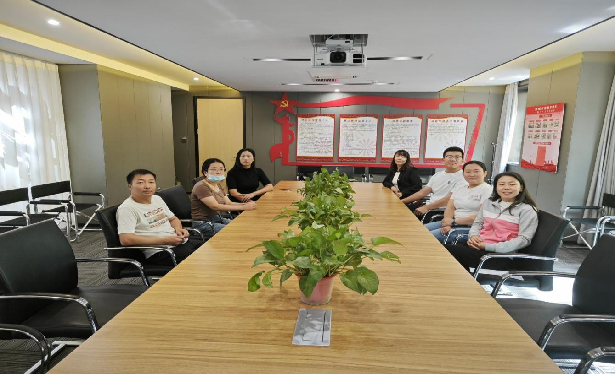

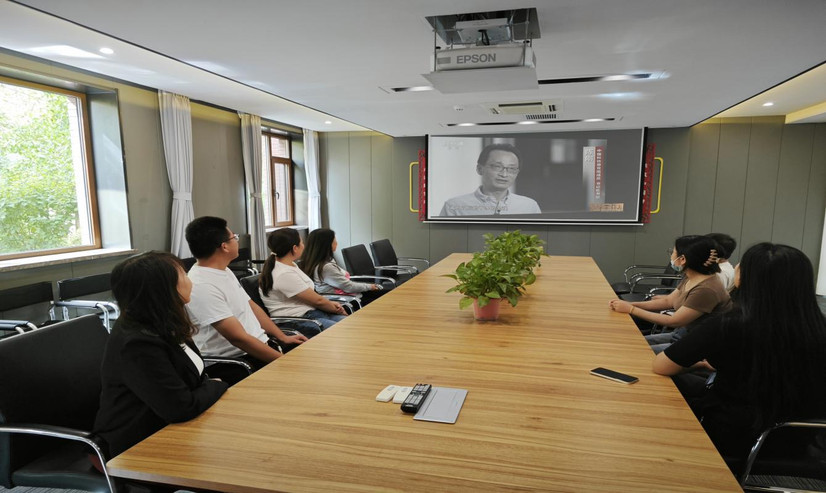

|  |  |  |
| --- | --- | --- |
| 2024年9月20日，泰丰社区党总支组织党员干部集中观看电影《零容忍》第三集  签到表 | | |
| 序号 | 姓名 | 备注 |
| 1 |  |  |
| 2 |  |  |
| 3 |  |  |
| 4 |  |  |
| 5 |  |  |
| 6 |  |  |
| 7 |  |  |
| 8 |  |  |
| 9 |  |  |
| 10 |  |  |
| 11 |  |  |
| 12 |  |  |
| 13 |  |  |